JVM 常用的知识的讨论

## 内存的模式以及分区，需要到每个区放什么

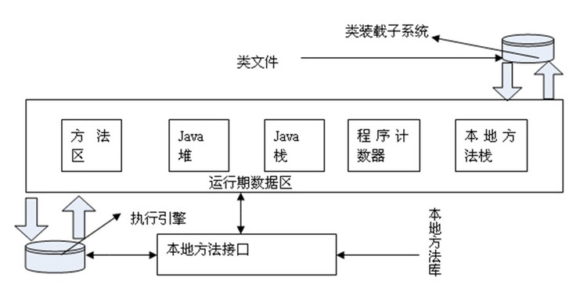

JVM分为堆区和栈区，方法区；初始化的对象放在堆里，引用放在栈里，class类信息是常量池等放在方法区。

方法区：和堆一样，是所有线程共享的内存区域，主要存储被虚拟机加载的类信息，常量、静态变量，编译后的字节码等数据。

堆：堆是java虚拟机管理的最大的一块内存，因为堆存放的对象都是线程共享的，因此多线程的时候需要同步机制。所有对象的实例和数组都需要在堆上分配内存，

栈：是由栈针组成的，调用一个方法就压进去一个针，帧上面存储局部变量

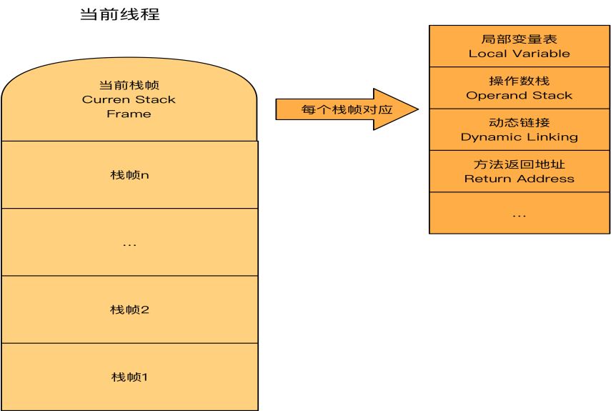

本地方法栈：

本地方法栈是与虚拟机栈发挥的作用十分相似，区别是虚拟机栈执行的是java方法（也就是字节码）而本地方法栈则为虚拟机使用到的native方法服务，可能底层调用的是c或者c++。

对象的状态：

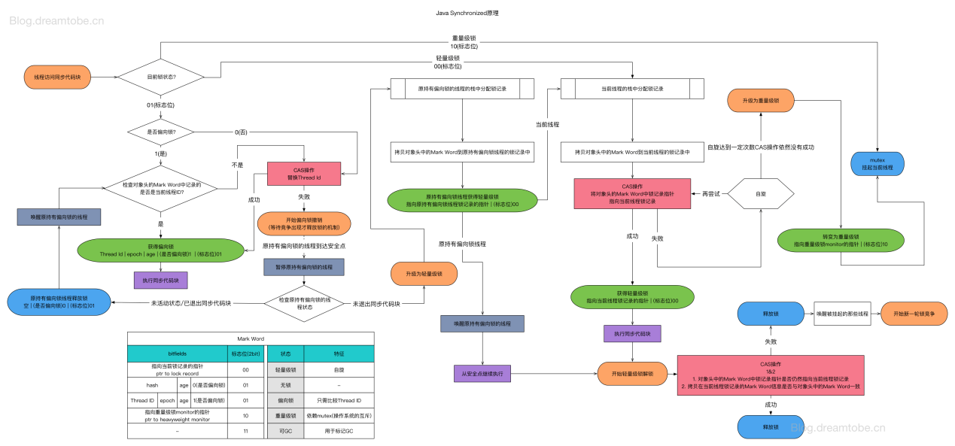

## 2、堆里的分区：Eden，survival （from+ to），老年代，各自的特点。